3.1 Modelare
Sistemul de transport instabil pe două roţi este un robot mobil, autobalansat şi autonom. Acesta a fost produs de firma INTECO şi are scop strict academic, motiv pentru care firma producătoare pune la dispoziţia utilizatorilor şi o componentă software care facilitează operaţiile de modelare şi control prin intermediul unei interfeţe compatibilă cu MatLab2015a. Rolul principal al acestei interfeţe este transformarea diagramelor Simulink create de către utilizator în cod C compatibil cu limbajul de programare al plăcii de bord şi transferarea lui către aceasta. Fiind autonom, robotul este dotat cu un modul dedicat pentru comunicarea wireless cu computerul pe care este instalată această component software, eliminând necesitatea existenţei cablurilor de comunicare pentru programare sau achiziţii de date. Astfel, este posibilă vizualizarea în timp real a datelor înregistrate de senzorii de la nivelul sistemului când acesta se află în mișcare mişcării.
Din punct de vedere structural, sistemul autobalansat este alcătuit din două roti coaxiale antrenate de căte un motor de curent continuu, un pendul inversat, conecatat de restul sistemului, la mijlocul distanţei dintre cele două roti, şi un computer de bord. Computerul de bord este alcătuit din mai multe module dedicate pentru logica de control şi comunicarea wireless (PandaBoard), pentru achiziţionarea de date (IMU – Inertial Measurements Unit şi Encoder), pentru interfaţarea (Interface) între modulele menţionate anterior şi circuitele de comandă şi pentru alimentare a motoarelor de curent continuu (Batteries, DCMotor, Gear). Arhitectura internă a robotului este oferită de către firma producătoare, în manualul de utilizare al robotului, şi este prezentată în schema de mai jos:
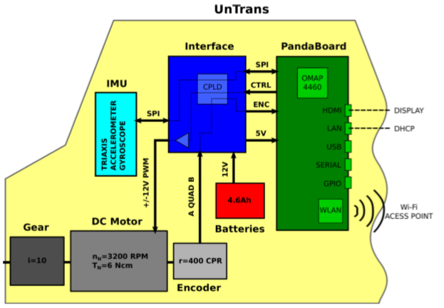
Fig3.1.1 Arhitectura internă a robotului (carte, pag 10)
Modelarea sistemului este primul pas în proiectarea algoritmului de control. Acest pas presupune determinarea unei relaţii matematice care simulează comportamentul sistemului. Pentru aceasta, există 2 tipuri diferite de abordări: prima constă în analizarea componentelor robotului şi a caracteristicilor acestora, pentru a determina, folosind legile fizicii Newtoniene, ecuaţiile de mişcare ale acestuia. Cea de-a doua abordarea, presupune utilizarea facilităţiilor software oferite de firma producătoare a robotului; în acest caz, întregul sistem va fi considerat de tip cutie neagră („black box”), considerăndu-se necunoscute orice fel de informaţii legate de structura fizică a sistemului. Întrucât pima variantă a fost folosită cu succes în trecut, făcând posibilă observarea unei corelări directe între valoarea tensiunii de comandă pe motoare și mișcare robotului în spațiul tridimensional, producătorii sistemului autobalansat pe două roți exploatează aceste descoperiri, oferind, prin intermediul interfeței software, posibilitatea de modelare utilizând cea de-a doua abordare propusă.

BIBLIOGRAFIE
- Two-wheeled Unstable Transporter, User's Manual, www.inteco.com.pl
- Ident tool documentation – cum maajuta sa modelez
- compare documentation – cum ma ajuta sa observ comparabil potrivirea modelului
- tfest documentation – estimarea functiilor
- lqr references de la profa – control si utilizare, minimizare fct de cost si celelalte componete, de ce tipul asta
- balred fct documentation – minimizare functiilorde transfer la ordinul 2

